9 класс
Физическая культура
Тема 5
Урок 40
06. 04 .2022
Уважаемые ребята!
Приобщайтесь к утренней зарядке!!
Это очень полезно для организма и настроения!!!
Смотри видео https://youtu.be/BUY8FM0o52c
Запомни!!!!
Утренняя зарядка — это комплекс физических упражнений, выполняемый в утренние часы для
перевода организма из состояния сна к бодрствованию. Основные задачи – активирование
физиологических процессов, повышение общего тонуса, работоспособности, создание бодрого
настроения.

Тема урока: .Волейбол. Тактика игры Командные действия игроков Взаимодействие игрокоы передней линии
Цель:
- Совершенствовать индивидуальные тактические действия нападения и защиты
- Развивать физические качества: быстроту, ловкость, выносливость и координацию
- Прививать учащихся к ЗОЖ, воспитывать коллективизм, интерес к спортивной игре «волейбол»

Материал для изучения

Волейбол (от англ. volley — удар с лёта и ball — мяч) – это олимпийский вид спорта, целью в котором является направить мяч в сторону соперника таким образом, чтобы он приземлился на половине соперника или добиться ошибки со стороны игрока команды соперника. Во время одной атаки допускается только три касания мяча подряд. Волейбол популярен как среди мужчин, так и среди женщин.

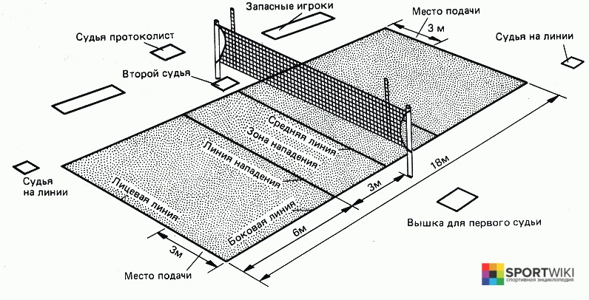

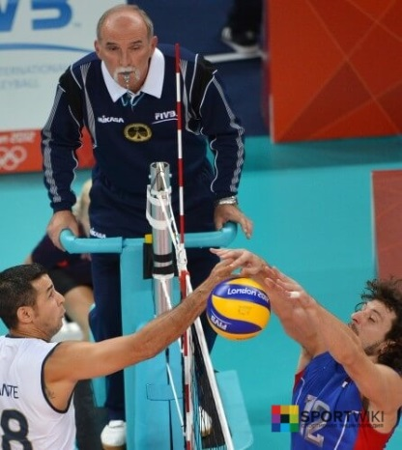
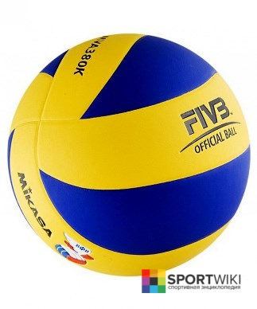

Под тактикой игры в волейбол понимают целесообразное (адекватное игровой ситуации) использование техники игры и организацию действий игроков с целью достижения успеха в противоборстве с соперником. Четкая организация взаимодействия игроков команды обеспечивается подбором игроков (комплектованием) и их расстановкой на площадке, т. е. с учетом игровых фу нкций, позволяющих наилучшим образом использовать их индивидуальные возможности.
Индивидуальные действия игроков представляют собой частное выражение командных и групповых взаимодействий. Они разделяются на действия без мяча и с мячом.
Для действий без мяча наиболее характерными являются выбор места и корректировка действий партнеров по команде при подготовке к выполнению передач, подач и атакующих ударов. Действия с мячом характеризуются выбором способа выполнения приема и эффективным его применением

Структура занятия | Содержание урока | Методическое сопровождение
Подготовительная часть | О.З. История развитияя волейбола в России  - Самоконтроль перед выполнением упражнений (измерение пульса);  - медленный бег;  -комплекс общеразвивающих упражнений. | Все упражнения выполнять за 2 часа до и после еды
Основная часть | Самоконтроль перед выполнением  упражнений (измерение  пульса);  - специальные беговые и прыжковые упражнения  -, подача мяча, передача мяча  - действия игроков в защите, нападении  - учебная игра в волейбол  сгибание и разгибание рук в упоре лежа | Соблюдать питьевой режим и правильное дыхание при выполнении упражнений
Заключительная часть | - приведение организма в относительно  спокойное состояние | Упражнение на дыхание
Домашнее задание | Выполнить упражнение для осанки «качалочка»  Подготовить сообщение по теме: «История развития волейбола в России» кратко  Смотри видео  https://youtu.be/dWtsWeWNrHU  https://youtu.be/i1ydFv8fNSw | Сделать фото выполнения упражнения)

